Ayuntamiento Distrito Municipal de Hato del Yaque
Fundado el 27 de marzo del 2003
RNC: 4-30-01062-6
10 de Octubre de 2020
Sr. Fermín Rojas Noesi
Director de Distrito Municipal de Hato del Yaque
Sus manos.

Honorable Director:
Muy cortésmente y después de un cordial saludo, por esta vía le remito el informe
estadístico del mes de noviembre de ejecución de nuestro departamento de Libre Acceso a
la Información Pública ( Ley 200-04) , mediante el cual evidenciamos el estado de la
solicitudes de información que nos formulan diverso usuarios.

Lie. Anderson Tejada
Responsable de Acceso a la Información Publica Distrital (RAIM)
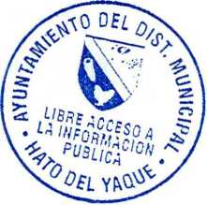
Carretera Sajorna Km. 9 %, Hato del Yaque, Santiago, Rep. Dom. • Te!.: 809-275-2435 • email: ayuntamientohatodelyaque@hotmail.com

Junta Municipal de Hato del Yaque
 | Estadística de la Oficina De Libre Acceso A la Información Publica
Unidad Responsable: | OFICINA DE LIBRE ACCESO A LA INFORMACION
Denominación del Objetivo: | CARTA COMPROMISO
Denominación del Indicador: | Porcentaje de solicitudes de información respondidas en plazo
Periodicidad de obtención: | Mensual
DATOS REQUERIDOS (Parámetros) | 2020
 | Enero | Febrero | Marzo | Abril | Mayo | Junio | Julio | Agosto | Septiembre | Octubre | Noviembre | Diciembre
Total de solicitudes de información  recibidas | 0 | 0 | 0 | 0 | 0 | 0 | 1 | 0 | 0 | 0
Total de solicitudes de información  respondidas en plazo | 0 | 0 | 0 | 0 | 0 | 0 | 1 | 0 | 0 | 0
Lic. Anderson Tejada
RAI

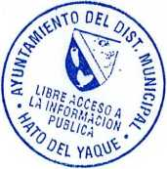
Pág. 1/1

